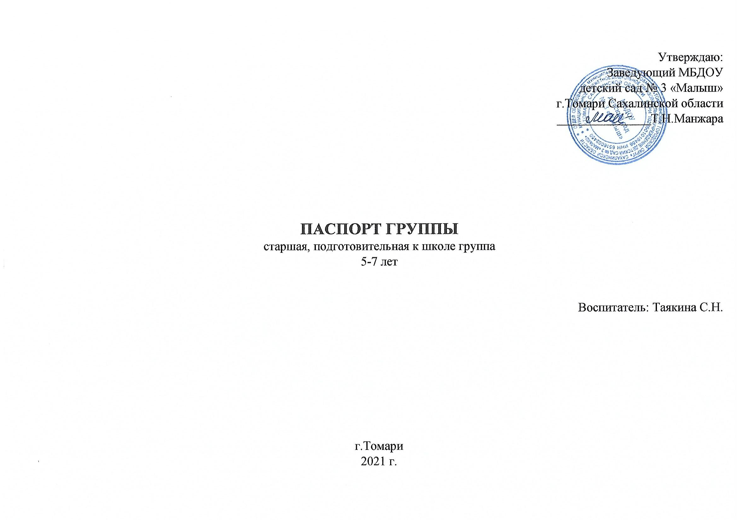

ПОМЕЩЕНИЕ ДЛЯ ПРИЕМА ДЕТЕЙ:

Цель: привлечь внимание родителей к процессу воспитания детей.

Задачи:
- Формировать навыки самообслуживания;
- Формировать навыки общения, умения приветствовать друг друга, прощаться друг с другом;
- Привлечь к процессу воспитательной работы родителей, создание содружества педагогов и родителей.

Наглядно-информационная работа, которая включает в себя:

• родительские уголок
• уголки творчества детей,
• выставки. работ детей и родителей.

Информационный стенд «Почемучки»:

• Режим дня
• Расписание образовательной деятельности
• Советы специалистов (консультации)
• Советы (воспитателей)
• Тематическое информирование
• Объявления

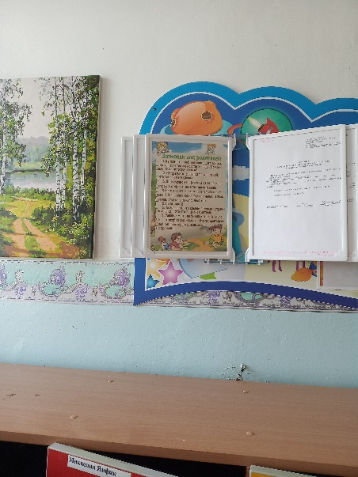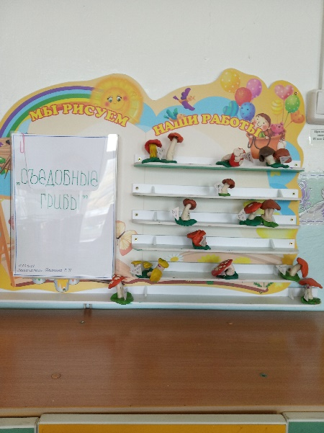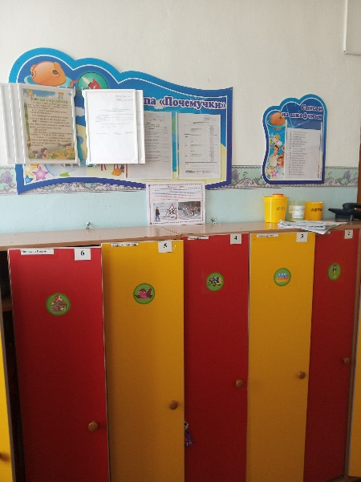

ВИЗИТНАЯ КАРТОЧКА ГРУППЫ

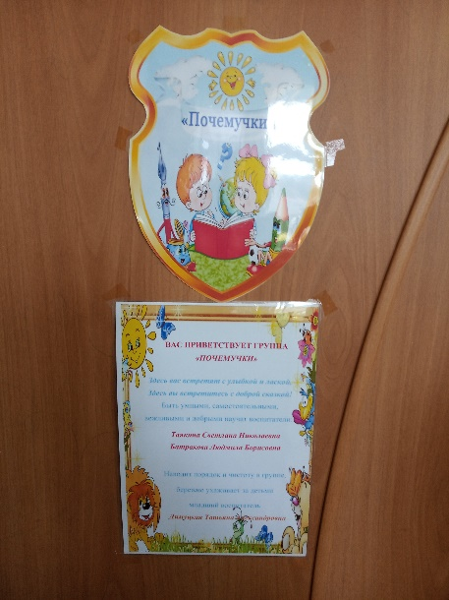

ГРУППОВОЕ ПОМЕЩЕНИЕ

Развивающая предметно – пространственная среда (РППС)

- «Уголок рисования»
- «Уголок конструирования»
- «Уголок ряжения»
- «Уголок дидактических игр»
- «Уголок безопасности»
- «Уголок природы и календарь наблюдений»
- «Уголок патриотического воспитания»
- «Уголок математический»
- «Уголок эксперементирования»
- «Уголок парикмахерской»
- Уголок «Дом и семья»
- Уголок «Супермаркет»
- «Уголок книжный»
- «Уголок космонавтики»

«УГОЛОК РИСОВАНИЯ»

Цель: формирование творческого потенциала детей, развитие интереса к изодеятельности, формирование эстетического восприятия, воображения, художественно-творческих способностей, самостоятельности, активности.

Материалы для творчества как традиционные, так и нетрадиционные:
- Бумага различной текстуры и формата (А3, А4, А5).
- Бумага, тонированная в тёплые и холодные тона, двухцветная (голубой верх листа — небо и зелёный — трава).
- Цветные карандаши, восковые мелки, фломастеры, гелиевые ручки, маркеры.
- Гуашевые и акварельные краски, кисти разной толщины, палитры, стаканчики-непроливайки, подставки для кистей.
- Природный материал для декорирования рисунков (шишки, жёлуди, семена, опилки и пр.).
- Приспособления и инструменты для рисования в нетрадиционной технике (поролон, ватные палочки, зубные щётки, штампы, трубочки для коктейля и пр.).
- Раскраски самой разной тематики, трафареты с изображением животных, растений, фруктов, овощей, автомобилей и пр.
Наглядные материалы:
- Репродукции картин известных художников, демонстрирующие различные жанры (пейзаж, портрет, натюрморт), портреты живописцев.
- Альбомы по декоративно-прикладному искусству («Гжель», «Хохлома», «Дымка» и др.).
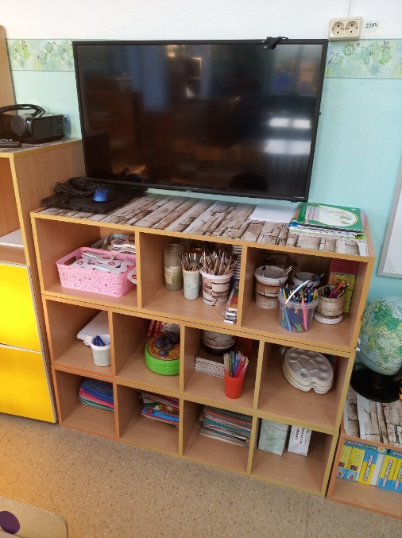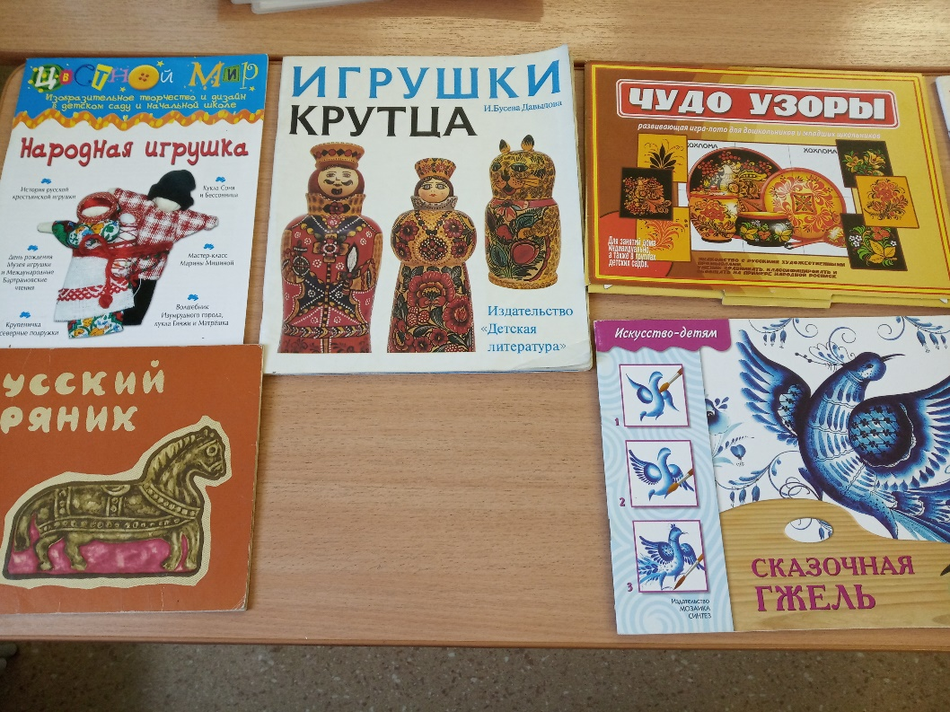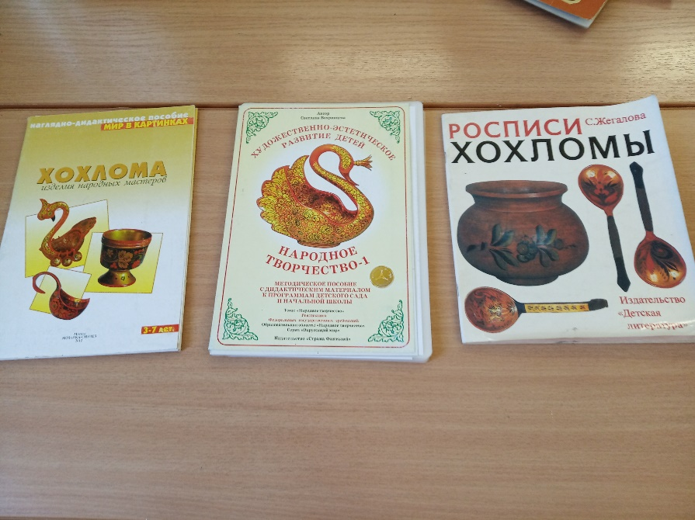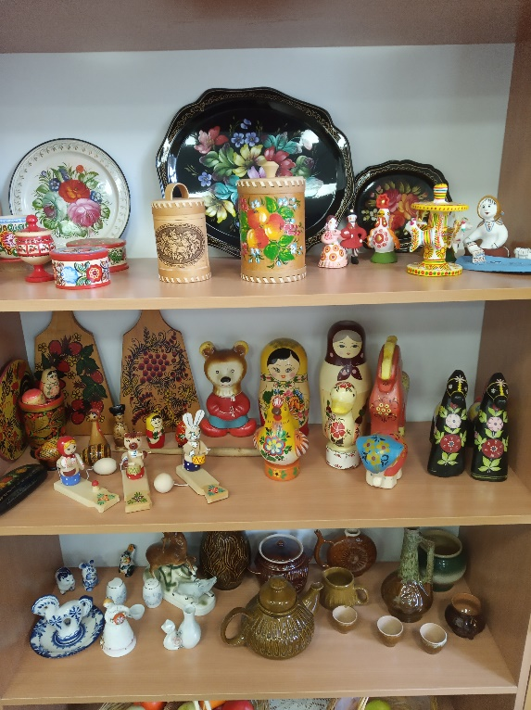
«УГОЛОК КОНСТРУИРОВАНИЯ»
Цель: создание условий для развития конструктивных, технических и творческих способностей детей.

Задачи:
- активизировать интерес к конструированию, изобретательству, экспериментированию, заданиям-головоломкам;
- совершенствовать умение:
- создавать целостные и гармоничные конструкции;
- навыки плоскостного моделирования из геометрических фигур;
- самостоятельно прорисовывать контурные и расчленённые схемы, графические изображения конструкций;
- работать с разнообразными видами конструкторов, имеющими различные размеры деталей и способы их крепления;
-использовать созданные поделки в играх-макетах и ролевых играх.
Содержание:
- конструктор «Lego»;
- конструкторы сборные с различными видами соединений;
- магнитный конструктор «Магнетикс»;
- криволинейный конструктор;
- конструктор «Полёт»;
- конструктор «Техно»

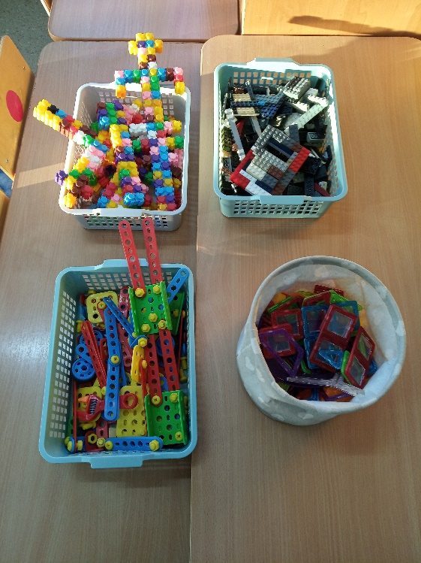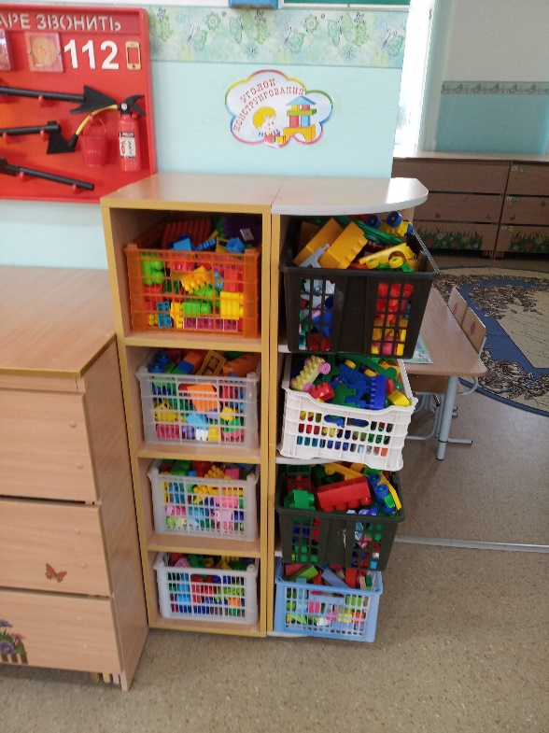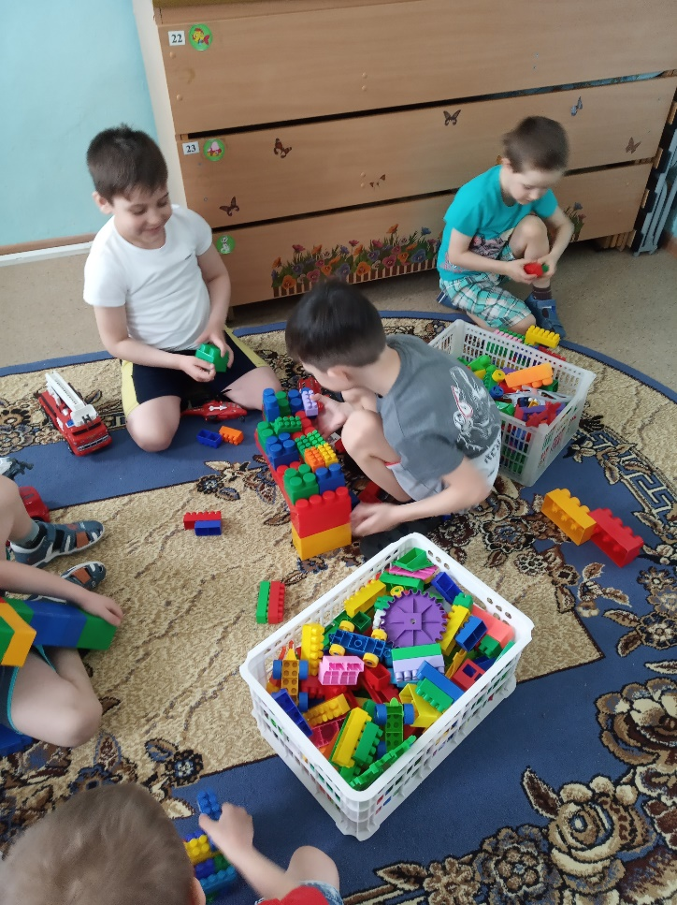

«УГОЛОК РЯЖЕНИЯ»
Цель: создание психологически комфортной обстановки в группе.

Задачи:
- узнать о видах одежды, ее назначении, пополнять словарный запас.
- развивать чувство меры, такта, красоты.
- воспитывать умение делиться с другими детьми, не жадничать.
- самостоятельно придумывать сюжет игры, распределять роли и дружно играть.
Содержание:
- Костюмы.
- Маски.
- Настольные театры.
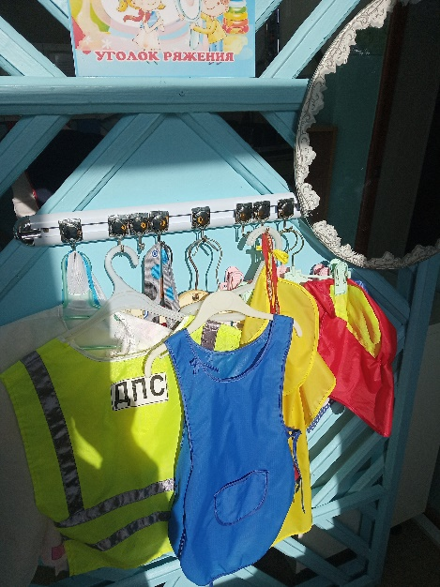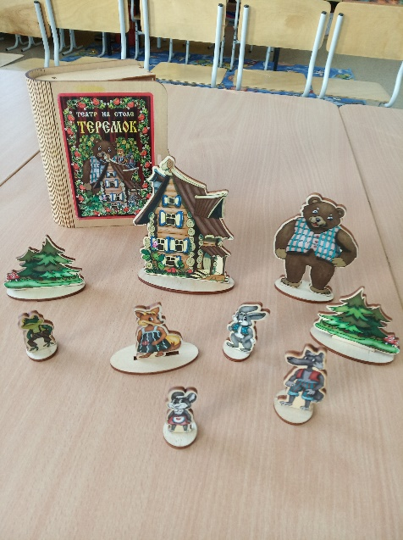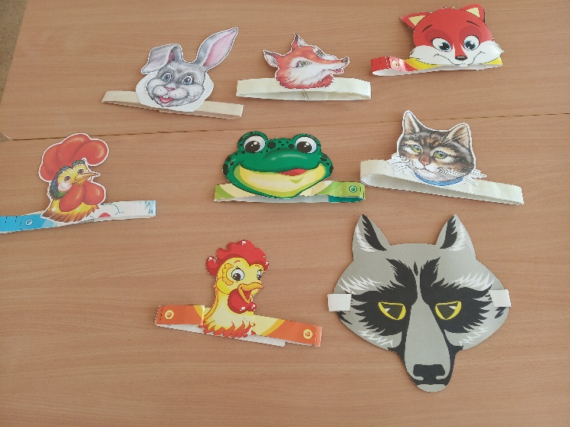
«УГОЛОК ДИДАКТИЧЕСКИХ ИГР»

Дидактические игры как своеобразное средство обучения, отвечающее особенностям ребенка. Дидактические игры помогают не только узнать что-то новое, но и научить детей владеть этими знаниями, усилить активность и сформировать самостоятельность мышления.
Сущность дидактической игры заключается в том, что дети занимаются решением умственных задач, сами занимаются поиском этого решения, преодолением трудностей, связанных с этим поиском.
Во время дидактической игры формируется познавательная деятельность ребенка, а также появляются ее особенности. В дошкольном возрасте на основе полученного опыта таких игр формируется следующий уровень - интеллектуальный. Появляется интерес к решению умственных задач - этот процесс начинает приносить детям удовольствие.
Увлечение дидактической игрой повышает способность к произвольному вниманию, обостряет наблюдательность, помогает развить разные уровни запоминания (в том числе долговременное).

Содержание:
- «Домино»
- «Сложи картинку»
- «Пазлы»
- «Шашки»
- «Найди отличия»
- «Кто где живет?»
- «Кубик – рубик»
- «Геометрические фигуры»
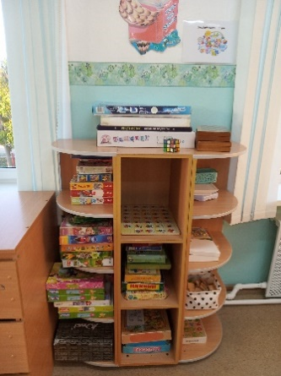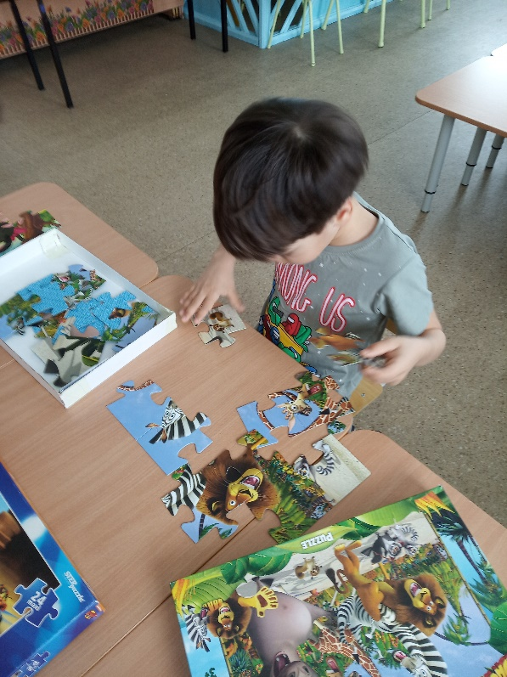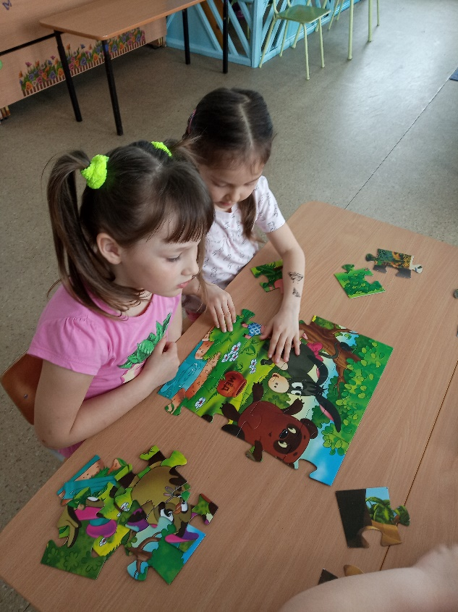

«УГОЛОК БЕЗОПАСНОСТИ»

Цель: формирование основ безопасности собственной жизнедеятельности и безопасности окружающего мира.

Задачи:
- Закреплять умение соблюдать правила пребывания в детском саду.
- Закреплять умение называть свою фамилию и имя; фамилию, имя и отчество родителей, домашний адрес и телефон.
- Закреплять знания о том, что в случае необходимости взрослые звонят по телефону «01» (при пожаре, «02» (вызов полиции, «03» («Скорая помощь»).
- Закреплять правилах безопасности дорожного движения и поведения на улице, в общественном транспорте.
- Закреплять представления детей о правилах поведения с незнакомыми людьми.
- Закреплять знания детей о специальном транспорте.

Содержание:

Стенды
- «Безопасная дорога»;
- «Пожарная безопасность».

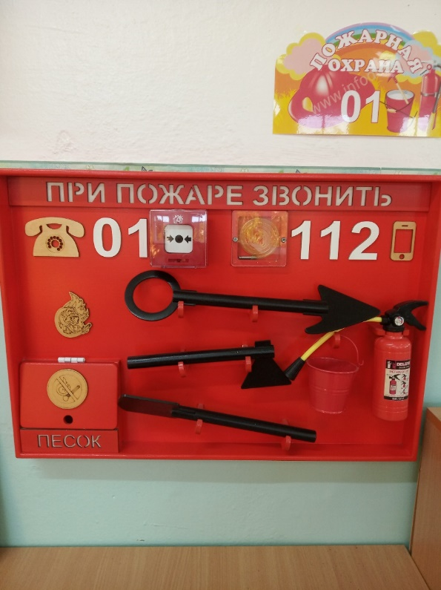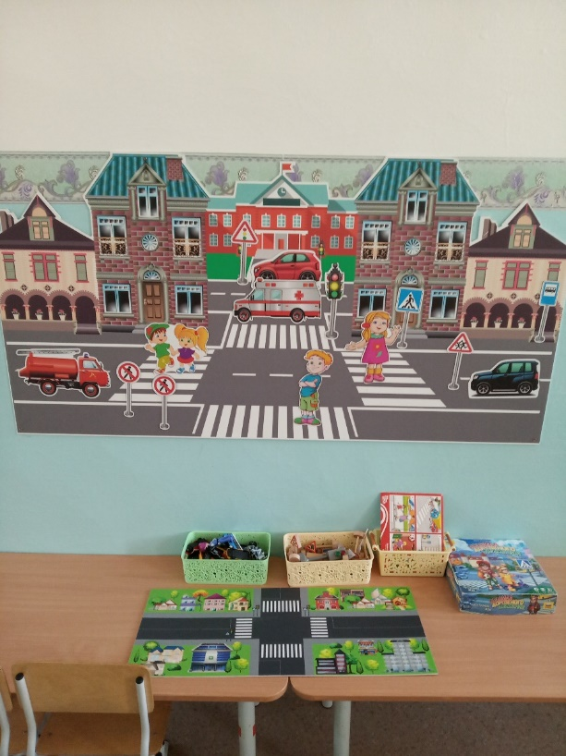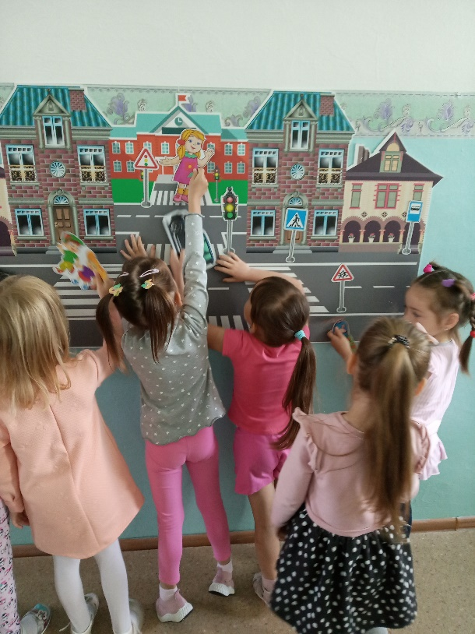

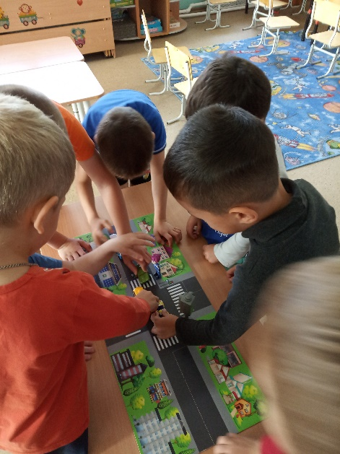

«УГОЛОК ПРИРОДЫ И КАЛЕНДАРЬ НАБЛЮДЕНИЙ»

Цель: создание условий для формирования знаний у детей о смене времен года, умения замечать и наблюдать за этими изменениями, видеть красоту и хрупкость природы, бережно относиться к окружающему миру.

Задачи:
- Развивать умения устанавливать причинно-следственные связи между природными явлениями;
- Развивать первичные представления о природном многообразии нашего мира;
- Развивать элементарные экологических представлений;
- Воспитывать умения вести себя в природе;
- Воспитывать любовь к природе и желанию беречь ее.

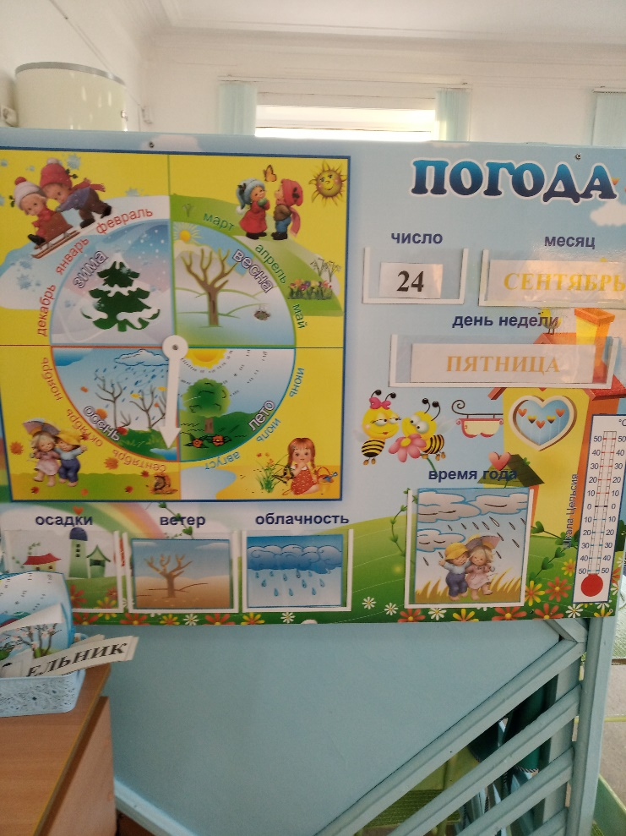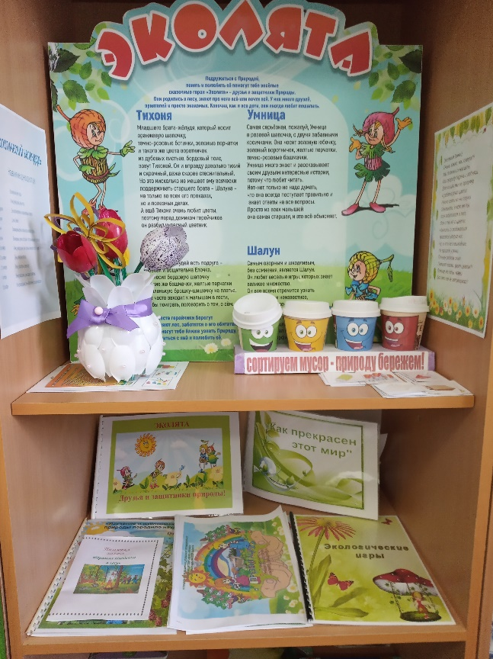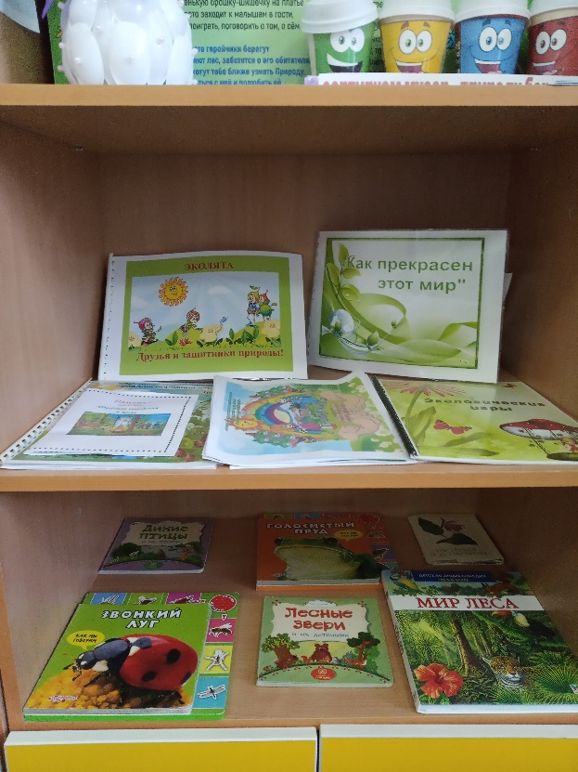

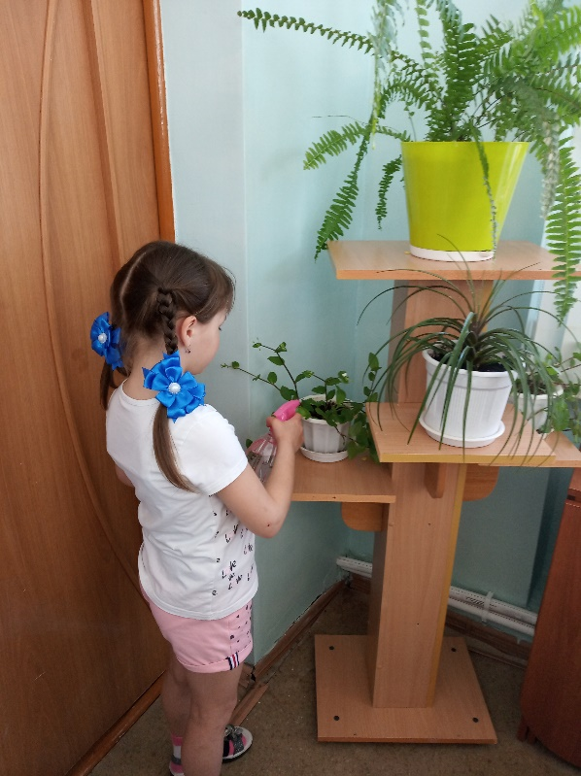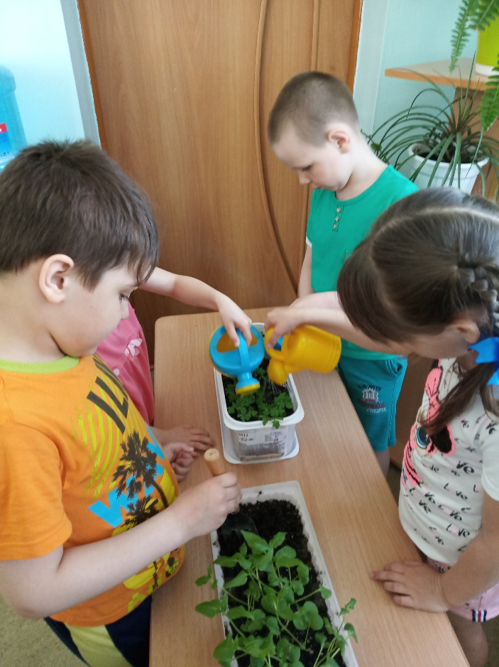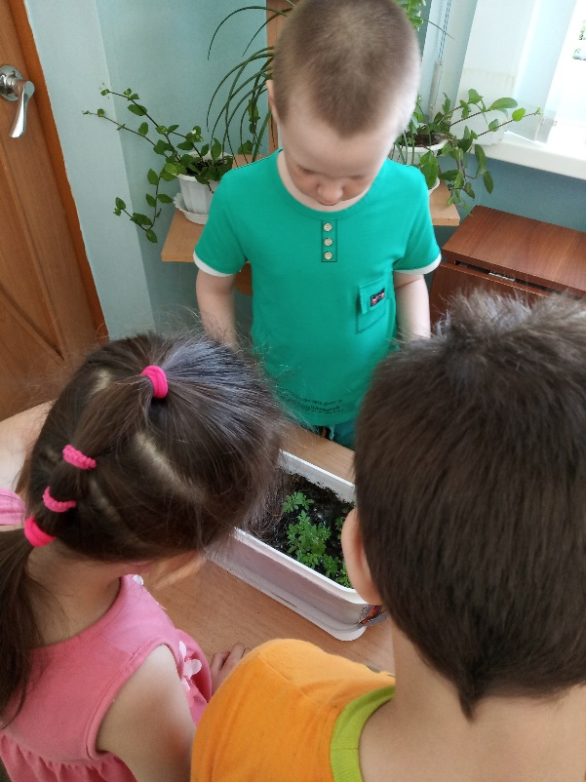

«УГОЛОК ПАТРИОТИЧЕСКОГО ВОСПИТАНИЯ»

Цель: создание условий для изучения природных, социокультурных и экономических особенностей нашей Родины и родного края.
Задачи:
- формировать у детей чувство привязанности к своей семье, дому, детскому саду, городу, стране.
- формировать представление о Родине и ее столице.
- формировать представление о малой Родине, и её роли в жизни страны.
- развивать интерес к народным традициям и промыслам.
- формирование толерантности, чувства уважения к другим народам, к их традициям.
- развивать чувства ответственности и гордости за достижения страны и людей, живущих в стране.
- воспитывать гражданско – патриотические чувства через изучение государственной символики.
- воспитывать уважение и интерес к культурному прошлому.
Содержание:
- «Моя Родина Россия!»
Сюда входят: символика РФ – флаг, герб, гимн, портрет президента РФ, обучающие карточки «Наша Родина Россия!», детские энциклопедии «Россия», «Чудеса России», загадки, пословицы и поговорки на патриотическую тематику, наглядное пособие «Народы России», «Народные промыслы».
- «Я житель родного края»
Сюда входят: портрет губернатора Сахалинской области, фотокарточки «Город Южно – Сахалинск».
- «Моя малая Родина».
Сюда входят: портрет мэра города Томари, фотоальбом с фотографиями города Томари.
- «Моя семья»:
Сюда входят: фотоальбом «Я расту», «Профессии моих родителей», консультации для родителей по патриотическому воспитанию детей, дидактические игры на патриотическую тему, русские -народные игрушки Матрешки.
- «Никто не забыт, ничто не забыто».
Сюда входят: дидактические материалы; «Дети – герои войны», «Песни военных лет», «История происхождения георгиевской ленты», наглядное пособие «Военные профессии», художественная литература про ВОВ, наглядный материал про города – герои.
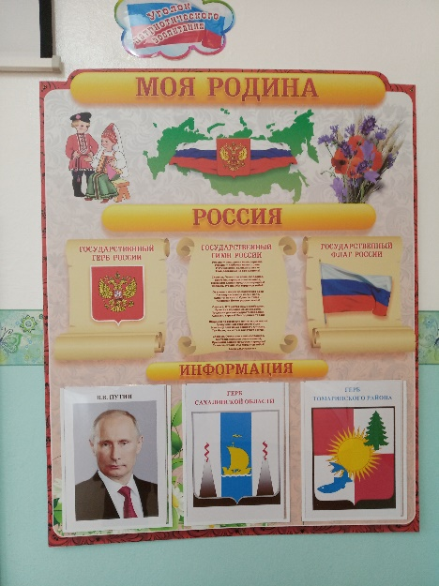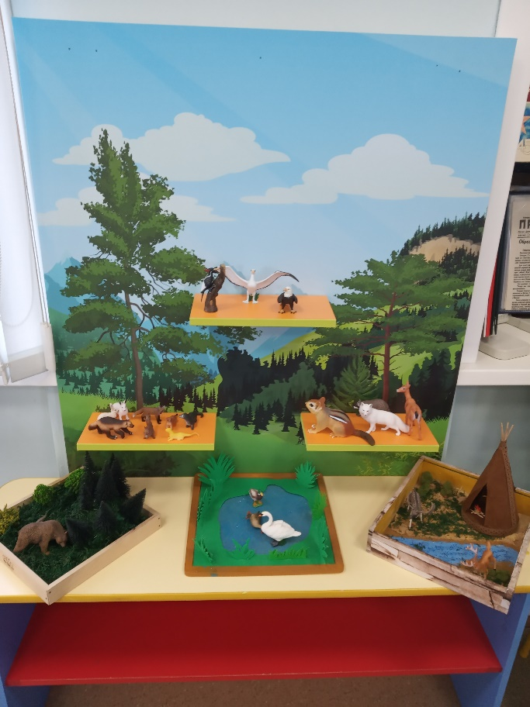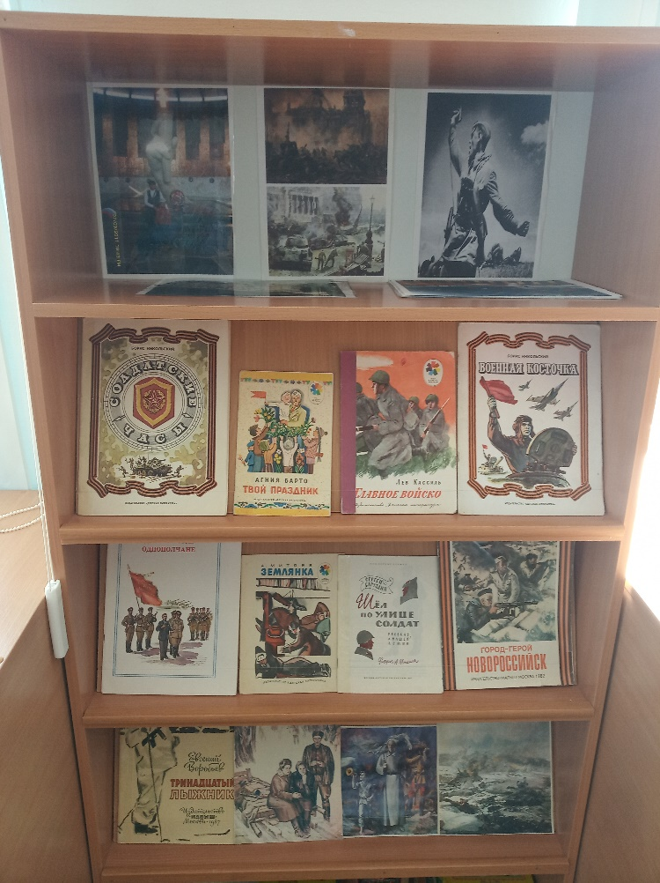
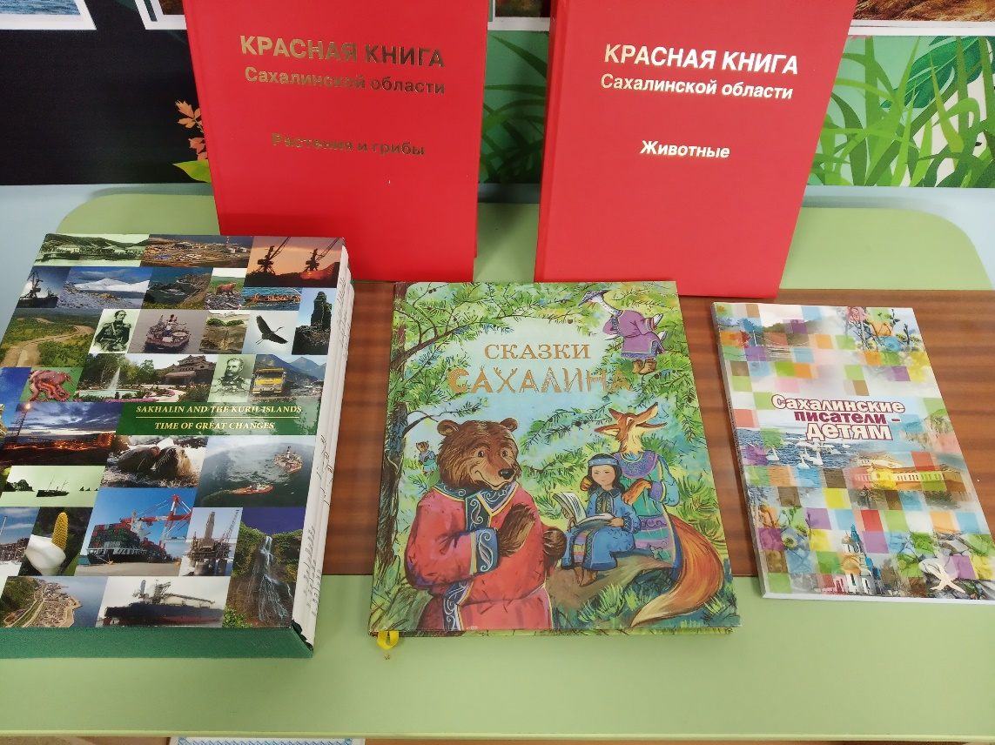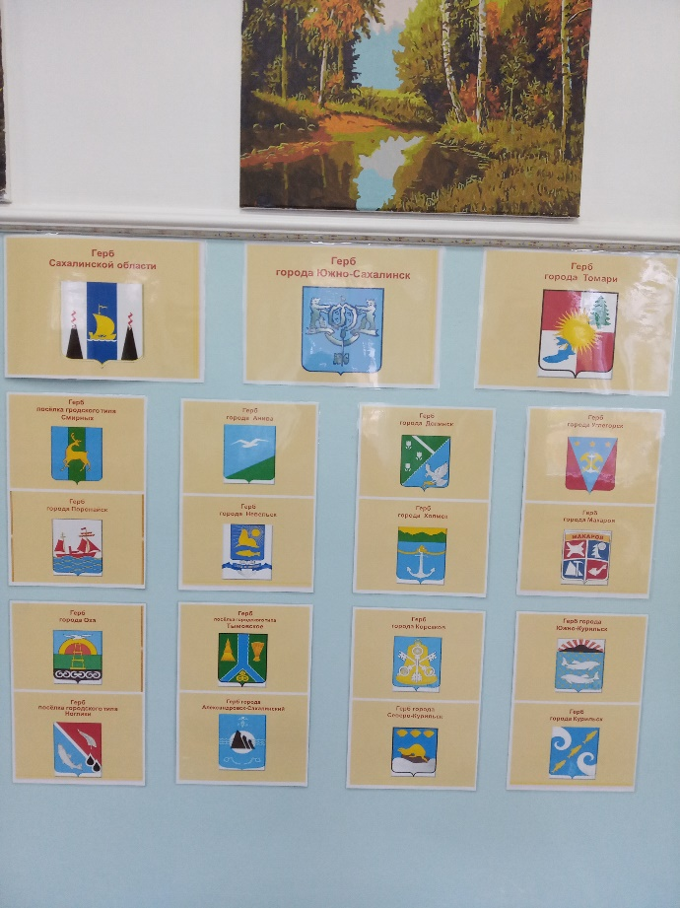

«УГОЛОК МАТЕМАТИЧЕСКИЙ»

Цель: способствовать развитию познавательной активности, логического мышления, стремления к самостоятельному познанию и размышлению.
Задачи:
- развивать у детей математические способности;
- заинтересовывать предметом математики.

Подбор игрового материала соответствует возможностям и уровню развития детей старшей, подготовительной к школе группы. Разнообразный математический материал можно классифицировать, выделив в нем 3 категории: развлечения; математические игры и задачи; развивающие игры и упражнения. Каждый ребенок может выбрать для себя игру по интересам. Это настольно-печатные игры, игры для развития логического мышления, головоломки, логические задачи, кубики, шахматы, развивающие книги. Для стимулирования коллективных игр, творческой деятельности использованы магнитные доски, счётные палочки, альбомы для зарисовки, плакат с математическими задачами.
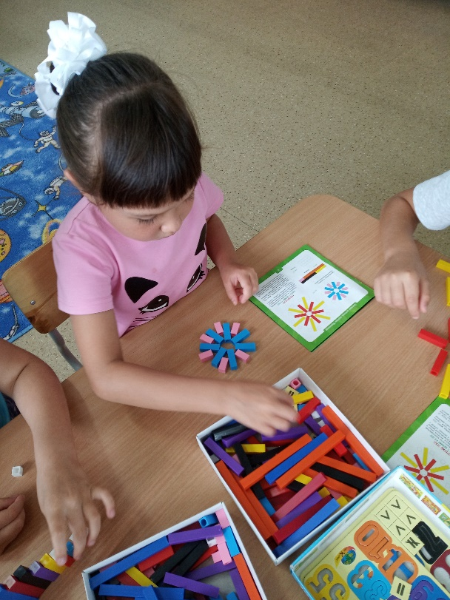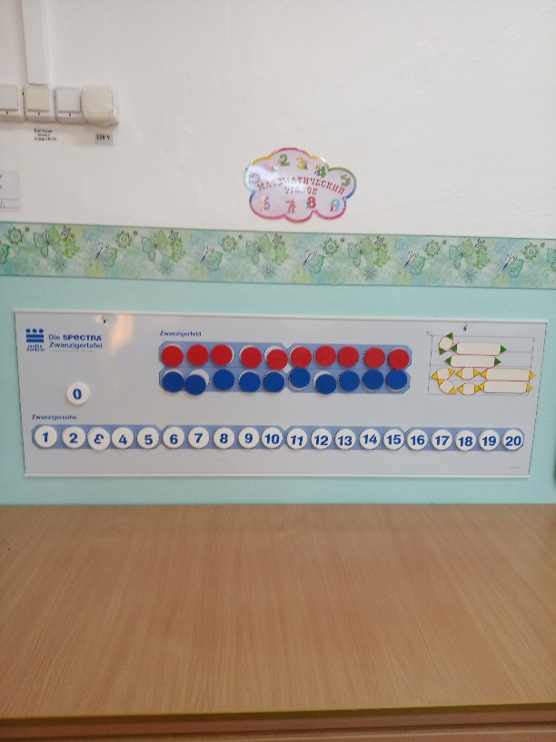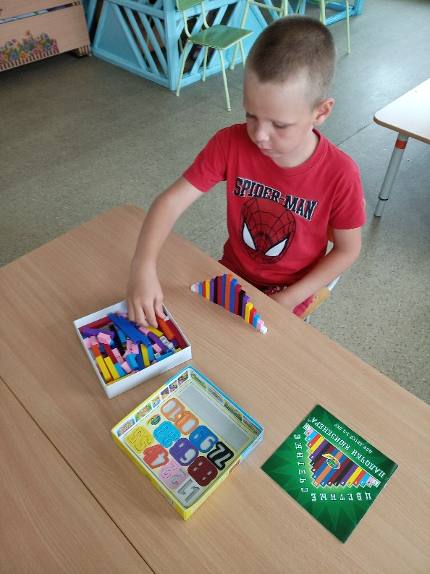

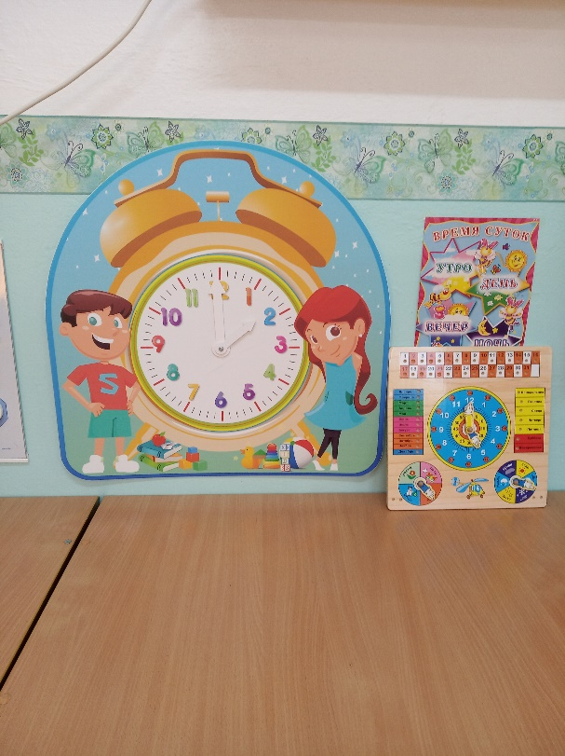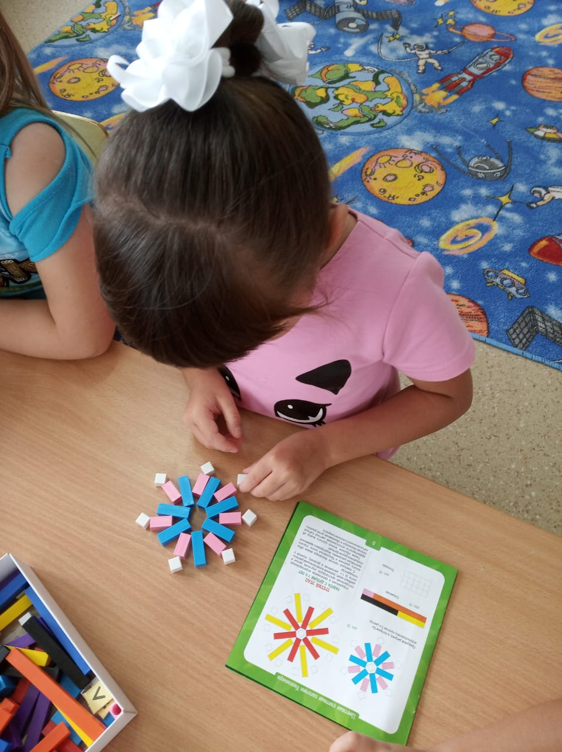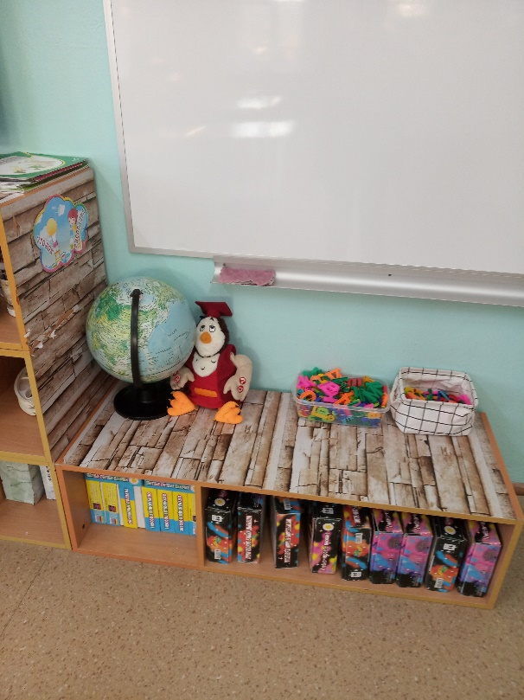

«УГОЛОК ЭКСПЕРЕМЕНТИРОВАНИЯ»

Цель: практическое внедрение детского экспериментирования как средства развития познавательной активности, формирование ключевых компетентностей ребёнка.
Задачи:
- формировать целостное восприятие и представление о различных предметах и явлениях окружающей действительности, позитивное отношение к миру на основе эмоционально-чувственного опыта;
- формировать у детей дошкольного возраста диалектического мышления;
- развивать поисково – познавательную, интеллектуальную активность детей путём включения их в мыслительные, моделирующие и преобразующие действия;
- развивать собственный познавательный опыт в обобщённом виде с помощью наглядных средств.

Содержание:
- Специальная посуда (разнообразные ёмкости, подносы, мерные ложки, стаканчики, трубочки, воронки, тарелки, ситечки);
- Природный материал (камешки, песок, семена, ракушки, шишки, мох, кора дерева, сухоцветы, ветки деревьев и т.п.);
- Утилизированный материал (проволока, фантики, пенопласт, пробки, нитки и др.);
- Приборы – помощники (микроскоп, лупы, компас, зеркала, различные виды весов и др.);
- Медицинский материал (шприцы без иголок, груши, пипетки, ватные палочки, колбочки);
- Мир материалов (виды бумаги, виды ткани, пластмассовые предметы, деревянные предметы, металлические предметы);
- Технический материал (гвозди, шурупы, болты и т.д.).

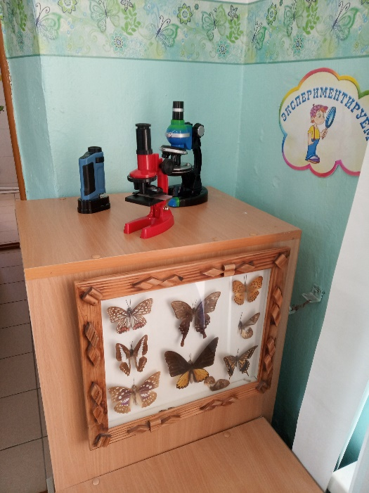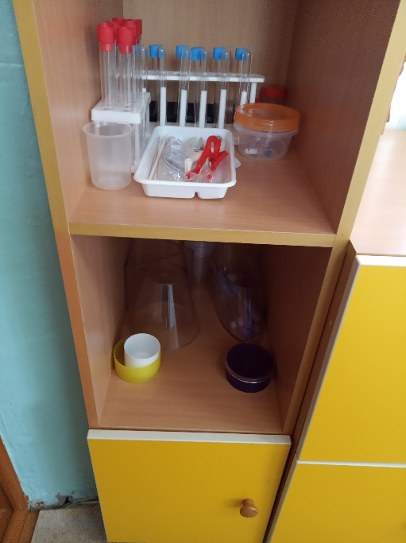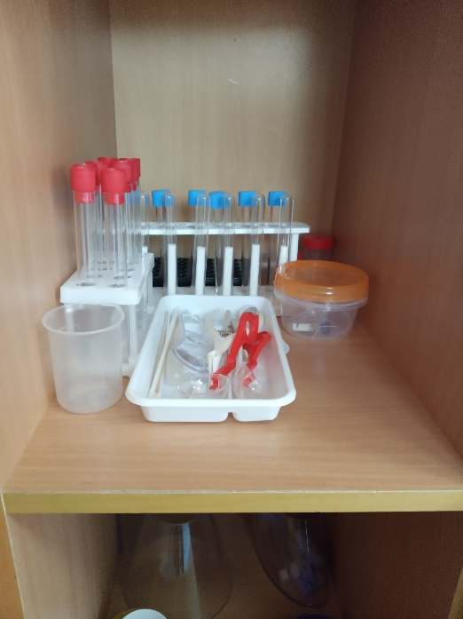

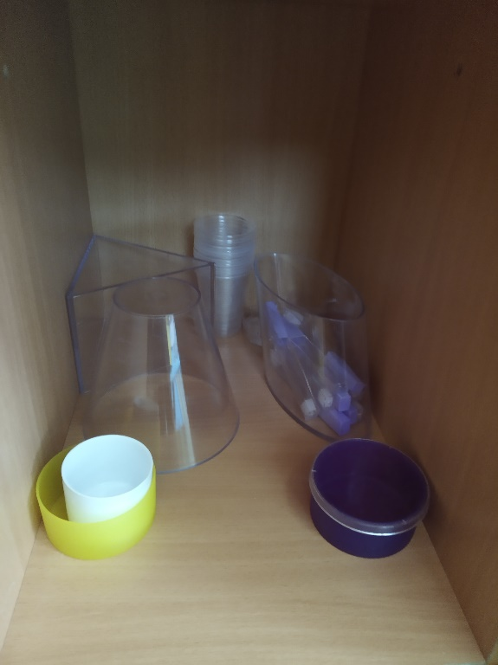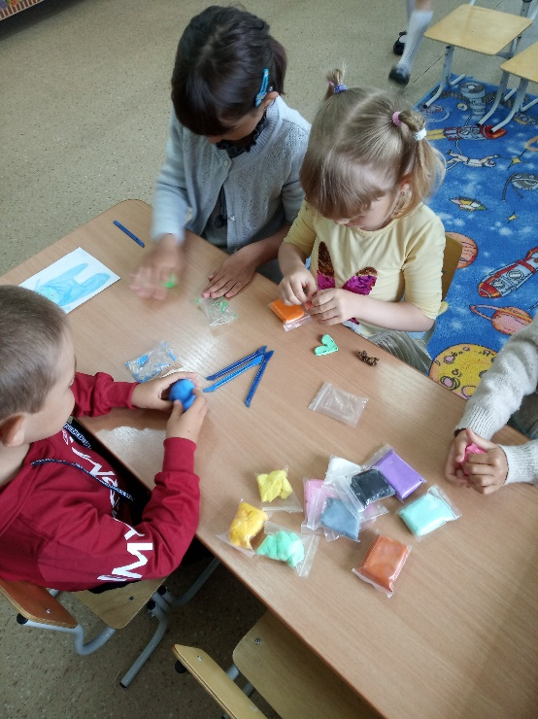

«УГОЛОК ПАРИКМАХЕРСКОЙ», УГОЛОК «СЕМЬЯ», УГОЛОК «СУПЕРМАРКЕТ»

Игру недаром называют «ведущей» – именно благодаря ей, ребенок познает окружающий его мир предметов и людей, входит в мир социальных отношений, в сообщество взрослых. Через игру ребенок познает самого себя, свои возможности. «Игра – это искра, зажигающая огонек пытливости и любознательности», отмечал В. А. Сухомлинский. В игре развивается то, что будет нужно ребёнку и в его взрослой жизни. Все, что составляет богатство человеческой личности, развивается в игре. С помощью сюжетных игр ребенок расширяет кругозор, изучает сферу человеческих взаимоотношений, развивает коммуникативные навыки.
Согласно положениям ФГОС дошкольного образования от педагогов требуется повышение качества образовательно – воспитательной работы с детьми через организацию предметно – пространственной развивающей среды в группе. Предметно-пространственная среда несёт в себе огромные возможности педагогического воздействия на ребёнка — она воспитывает и развивает его.
Цель: создание условий в группе для творческой деятельности детей, развития фантазии, формирования игровых умений, реализации игровых замыслов, воспитания дружеских взаимоотношений между детьми.
Задачи:
- расширять и закреплять знания детей о работе парикмахера, о семье, о магазине;
- учить благодарить за оказанную помощь и услугу;
- воспитывать культуру поведения в общественных местах, уважение, вежливое обращение к старшим и друг к другу.

Содержание:
- набор для парикмахерской, игре «семья»;
- атрибуты.

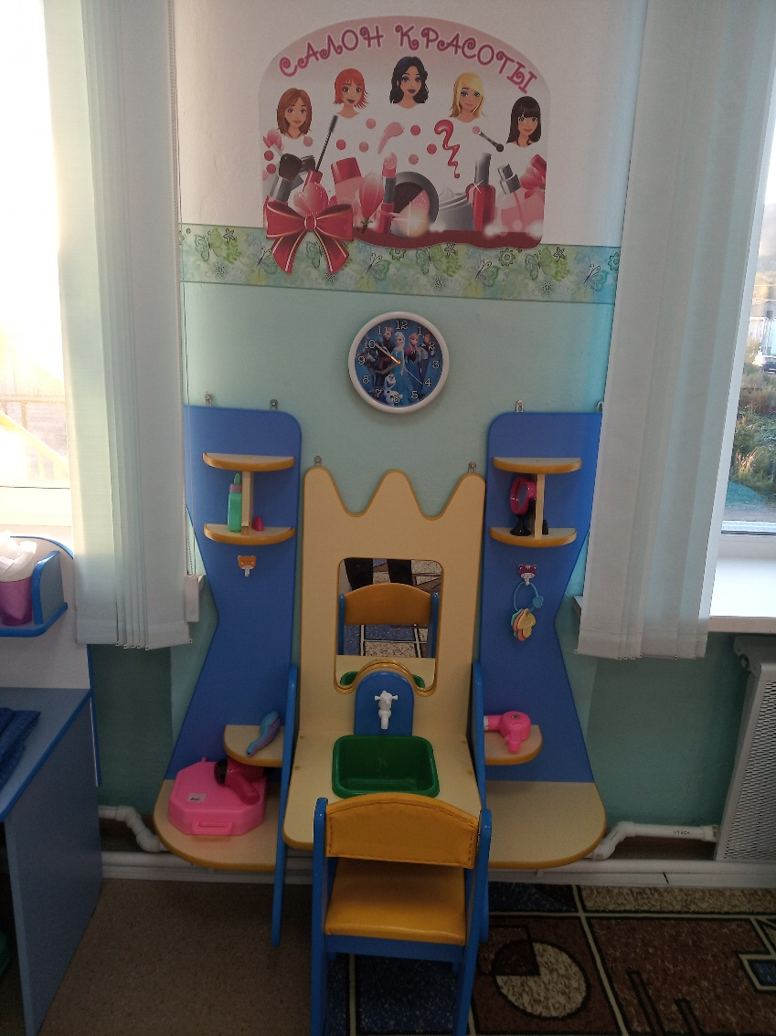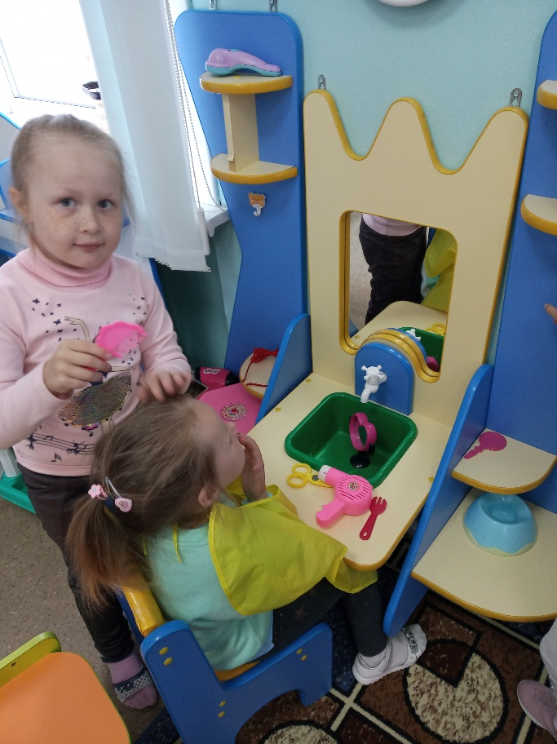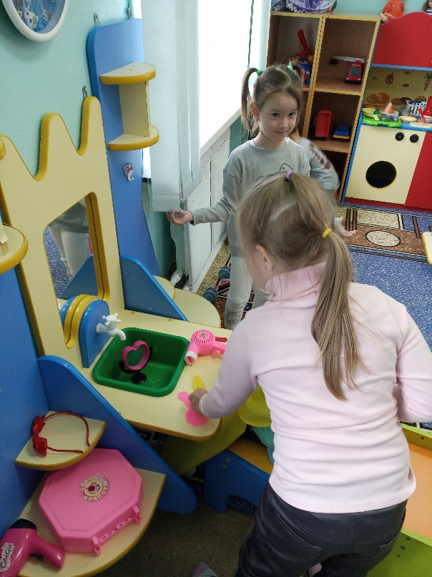

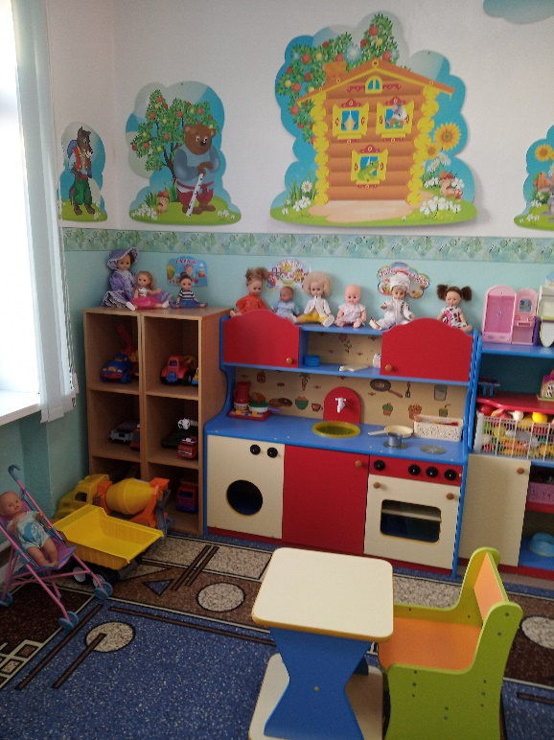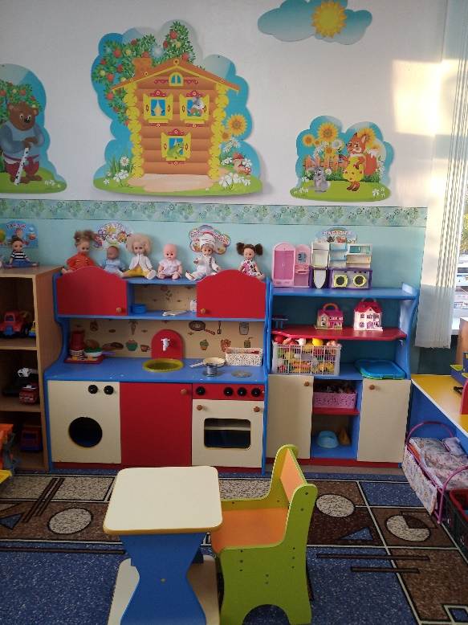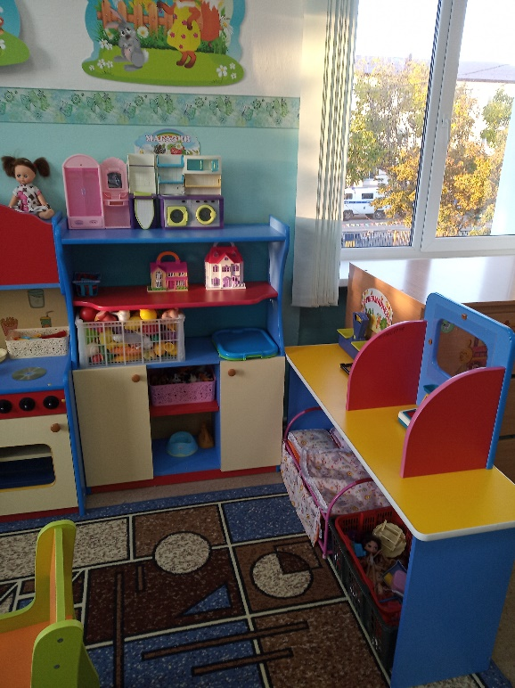

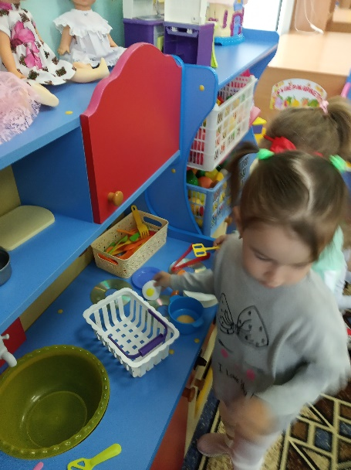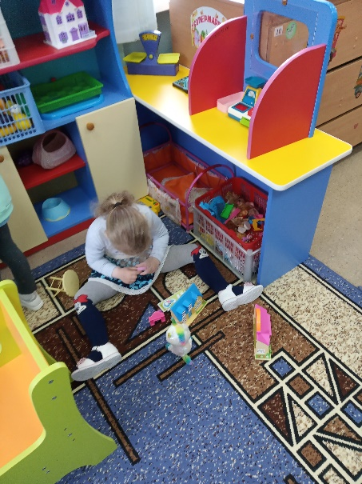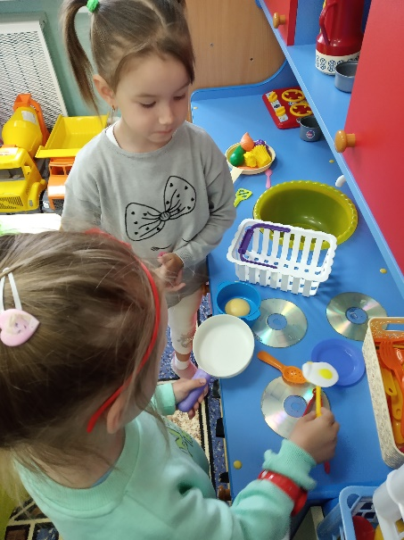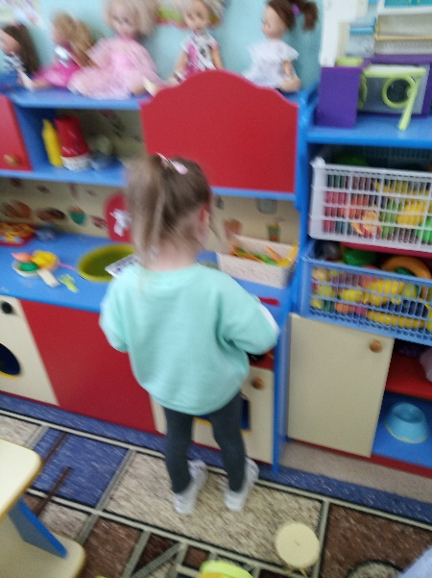

«КНИЖНЫЙ УГОЛОК»

Цель: создание благоприятных условий для знакомства воспитанников с миром художественной литературы.

Задачи:
- развивать познавательный интерес через изучение книг об окружающем мире, животных и растениях, космосе, динозаврах и т.д.;
- формировать гражданские черты личности посредством включения в библиотечный уголок книг о значении родины в жизни человека, о важных событиях в истории страны;
- знакомить с различными видами печатной продукции: газеты, журналы, брошюры;
- учить понимать не сюжетные картинки, а графические изображения процессов, систем, моделей.

Содержание:
- Стеллаж для книг;
- Детские книги по программе и любимые книги детей, два-три постоянно меняемых детских журналов, детские энциклопедии, справочная литература по всем отраслям знаний, словари и словарики, книги по интересам, по истории и культуре русского и других народов;
- Иллюстративный материал в соответствии с рекомендациями программы;
- Альбомы и наборы открыток с видами достопримечательностей г.Томари, г.Южно – Сахалинска.

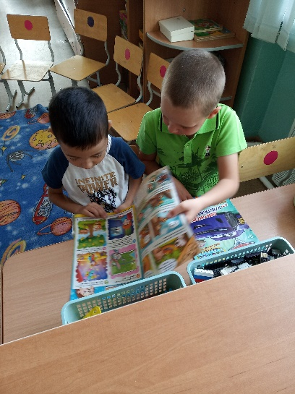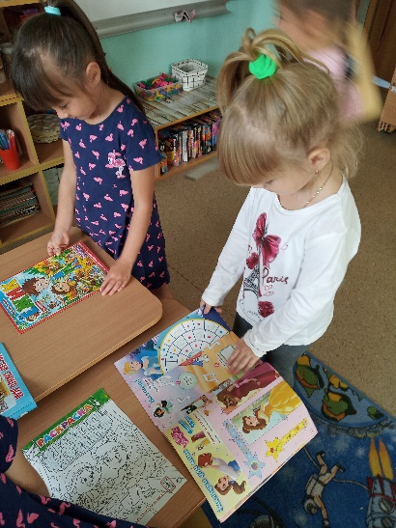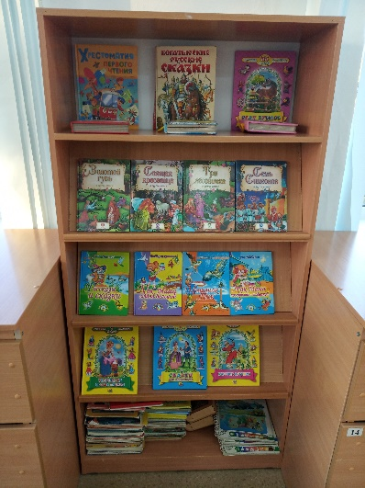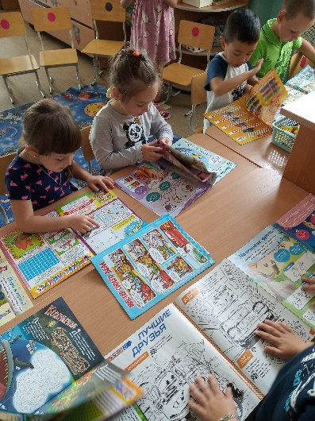
«УГОЛОК КОСМОНАВТИКИ»

Космос всегда был и остается сегодня одной из наиболее волнующих человечество загадок. Его глубинные дали неустанно влекут к себе исследователей всех поколений, звездное небо завораживает своей красотой, а звезды издревле были верными проводниками для путешественников. Поэтому неудивительно, что День космонавтики весьма популярный праздник и интересен не только взрослым, но и детям.
Из бесед и занятий, дети узнали, что Всемирный день космонавтики посвящен не только самому Гагарину, но и всем тем людям, которые были причастны к этому знаменательному событию, всем работникам космической отрасли, астрономам, исследователям и ученым. Все эти люди ежедневно приближают нас еще на один маленький шаг к разгадке удивительной
тайны – необъятного космоса.

Космонавтом хочешь стать,
Должен много- много знать.
Любой космический маршрут
Открыт для тех, кто любит труд.
Чтоб ракетой управлять,
Нужно смелым, сильным стать.
Слабых в космос не берут,
Ведь полет- нелёгкий труд!

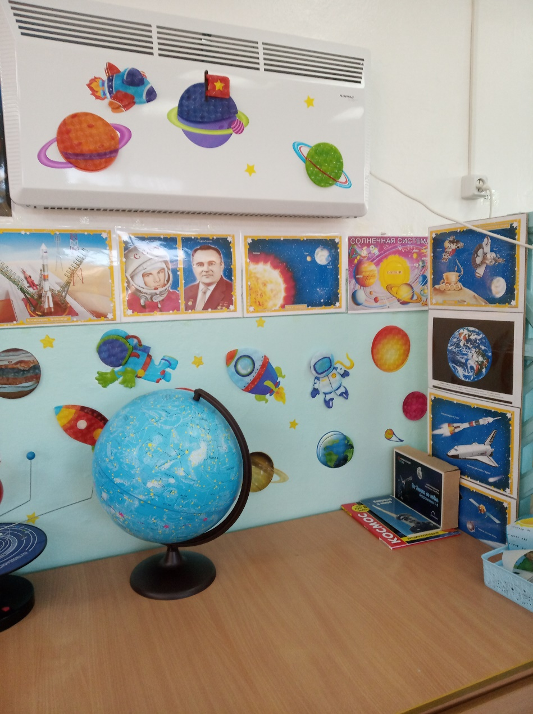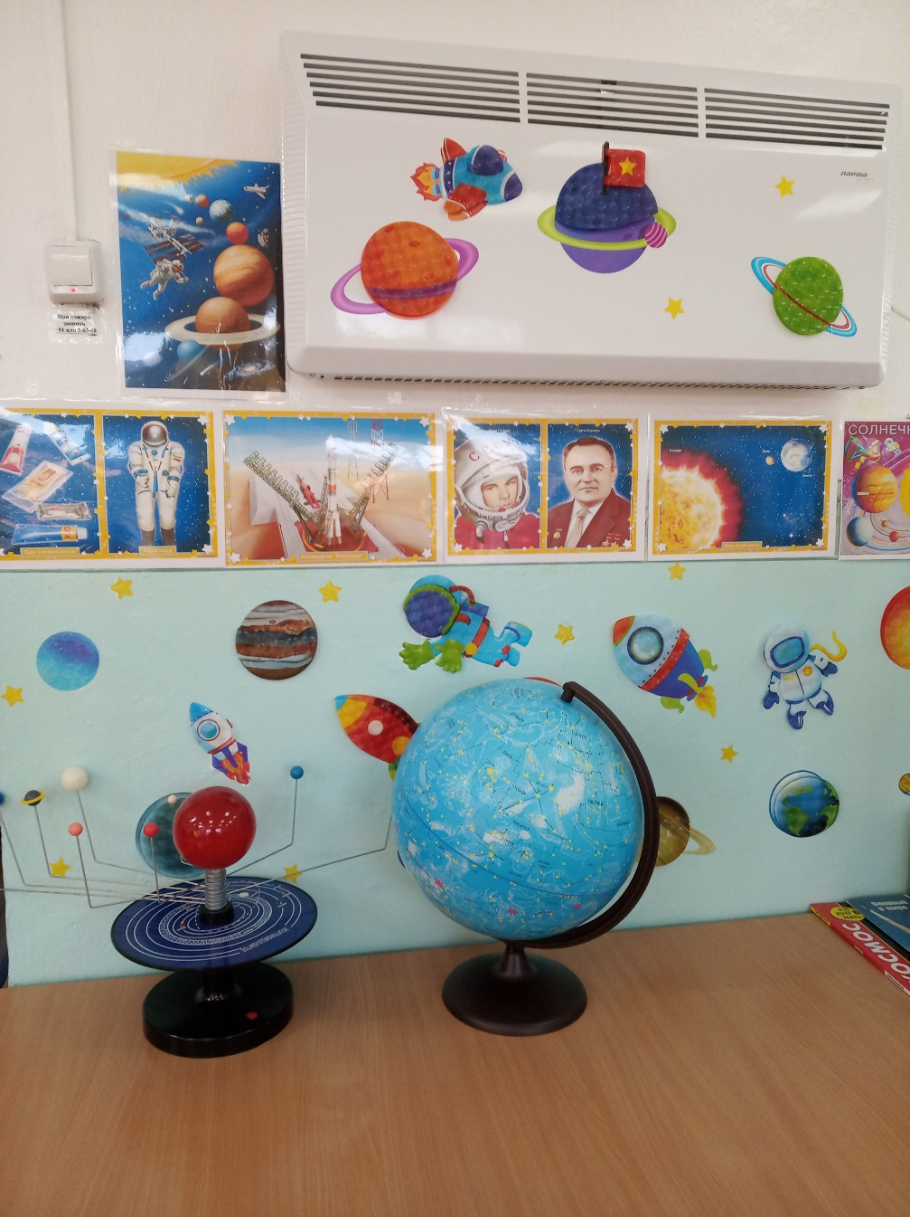

ПОМЕЩЕНИЕ ДЛЯ МЫТЬЯ РУК

